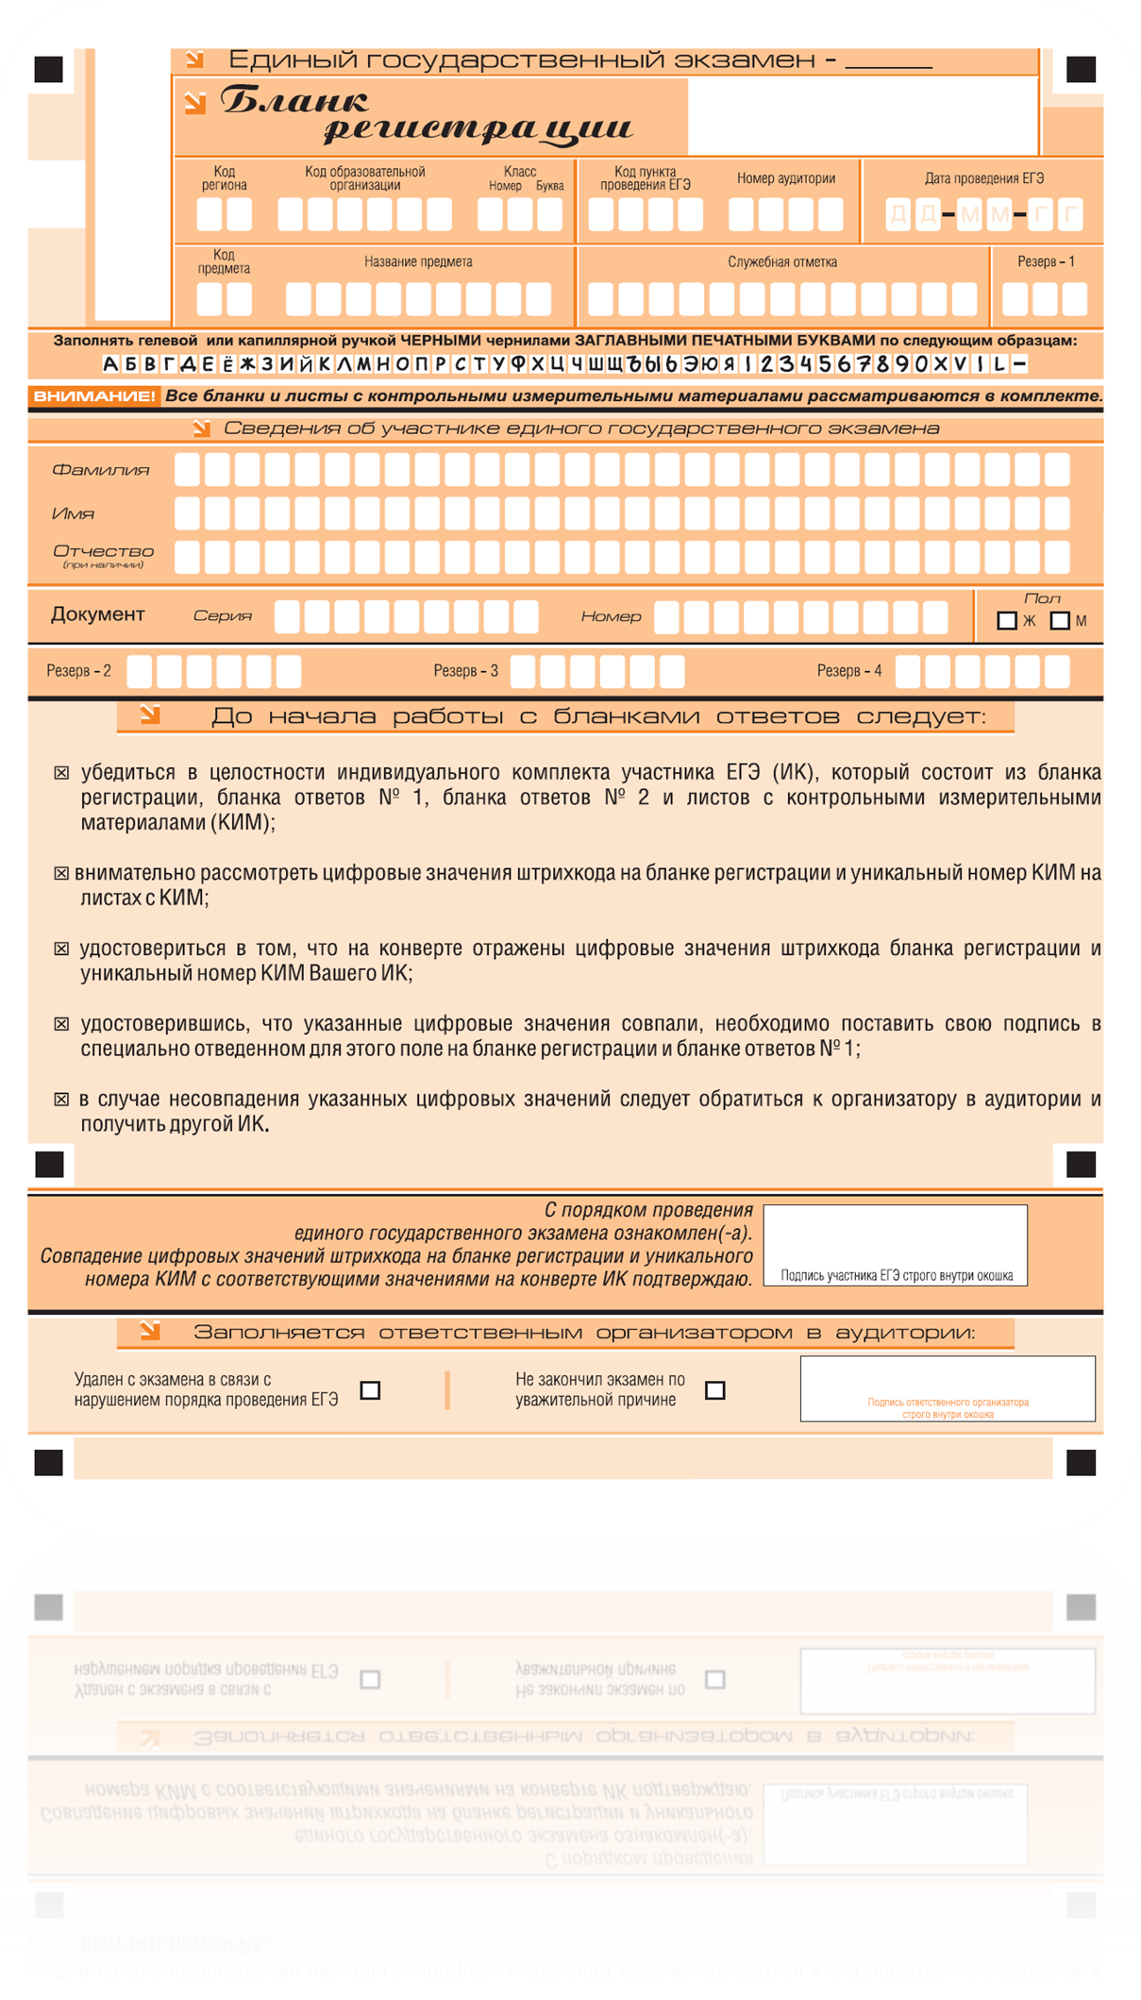
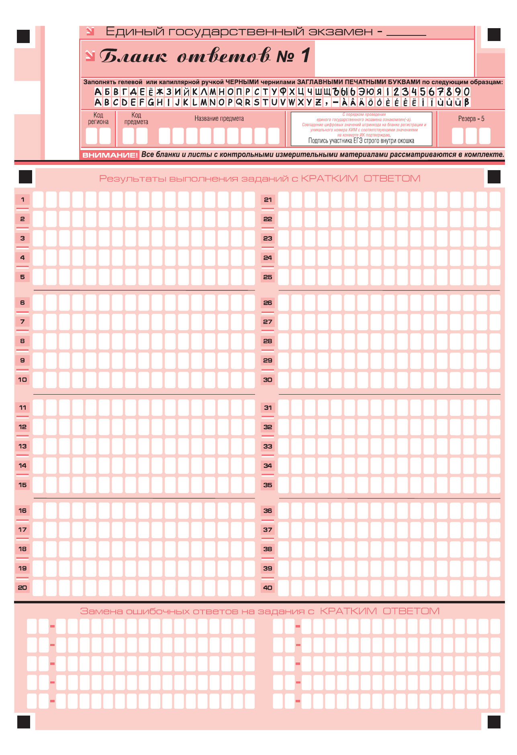
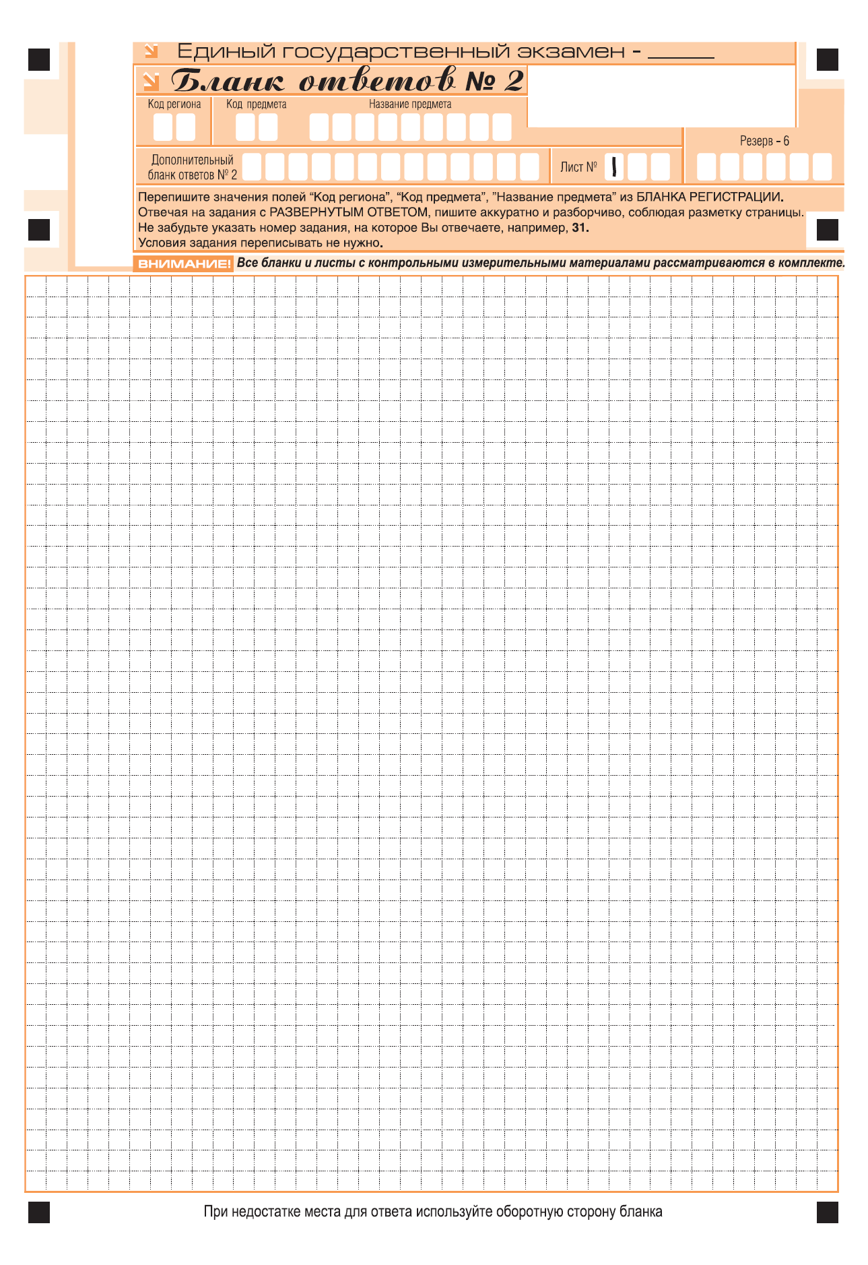
«Дополнительный бланк ответов № 2» (предоставляется организаторами по вашему требованию, когда закончится место на предыдущем бланке ответов № 2) заполняется по такому же образцу, как и «бланк ответов № 2″.


